Formun Üstü
Bilgisayarlar İçin Seri Porttan IrDA Kontrol
Formun Altı
Arkadaşlar foruma yeni katıldım.O yüzden ilk projemi yayınlamak istiyorum.Proje herhangi bir uzaktan kumanda cihazı ile bilgisayarı kontrol etmek.Belki önceleri verilmiştir.
Proje de winampı,fareyi kontrol edebilirsiniz ve değişik komutlar atayabilirsiniz.Mesela bilgisayarı kapatmak gibi.
Şimdi gelelim malzeme listesine.
-Bir adet TSOP 1736 veya TSOP 1738 ya da SFH 506 IrDA alıcısı.Kolay bulunur.Eski analog uydu alıcılarından çıkarabilirsiniz.Yenisi ise 1,5 YTL civarı.
-5,1 volt zener diyot.
-100 nF kondansatör.
-1N4148 diyot.
-4,7 Kohm direnç.
-COM port için konnektör veya hazır kablo.Hazır kablo alırsanız daha iyi olur.Ben bilgisayarın COM portuna uyan tarafının tersini kestim ve devreyi bu uca yerleştirdim.
-Bulursanız anakartın kitapçığı.
-Girder'in herhangi bir sürümü.Aşağıda vereceğim linkini.
-Baskı devre yapabiliyorsanız baskı devre malzemeleri bulamazsanız delikli pertinaks.
-Havya,lehim v.b.
Devrenin yapılışına gelecek olursak.Öncelikle devre şeması bu.
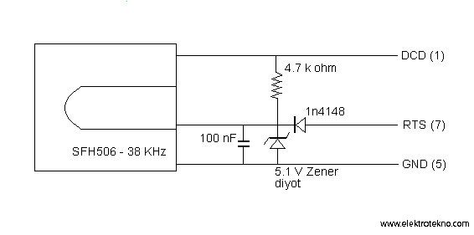
Görüldüğü gibi çok basit bir devre.Bunu bir kutu içine yapmanız daha iyi olur.Örneğin arabalarda kullanılan platin kutusu bu iş için çok güzel oluyor.
Önemli bir nokta belirtmek istiyorum.Devreye bağlanacak COM port pinlerini doğru belirlemeniz gerekiyor.Bunun için ben anakartın kitapçığını kullandım.Oradan devredeki pinleri rahatça bulabilirsiniz.
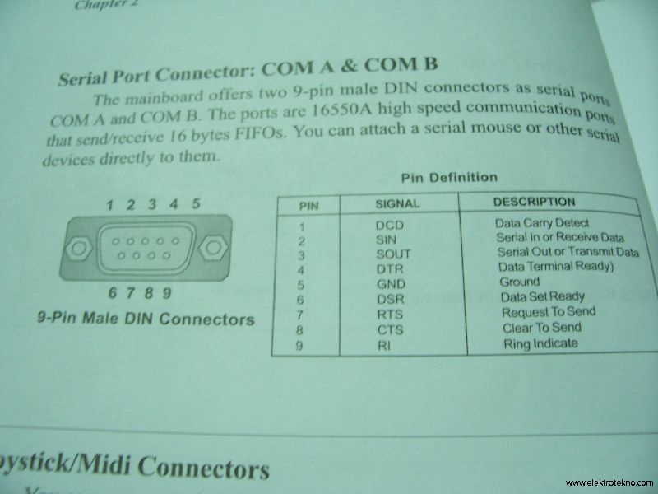
Bu anakartın üstündeki erkek konnektör.Buna girecek dişi konnektörde de pinler aynı.Bundan sonra kablonun kullanacağımız tellerini ayırmak gerekli.
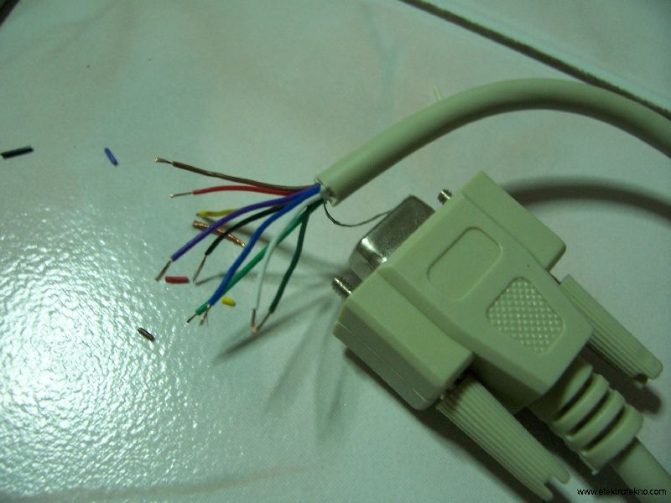
Burada bize lazım olan telleri bir iğne ve avometre ile kolayca bulabilirsiniz.Bize lazım olanlar COM portun DCD(1),RTS(7) ve GROUND(5) pinleri.
Bundan sonra devreyi ister baskı devre olarak isterse de delikli pertinaks olarak yapabilirsiniz.Baskı devresi böyle.
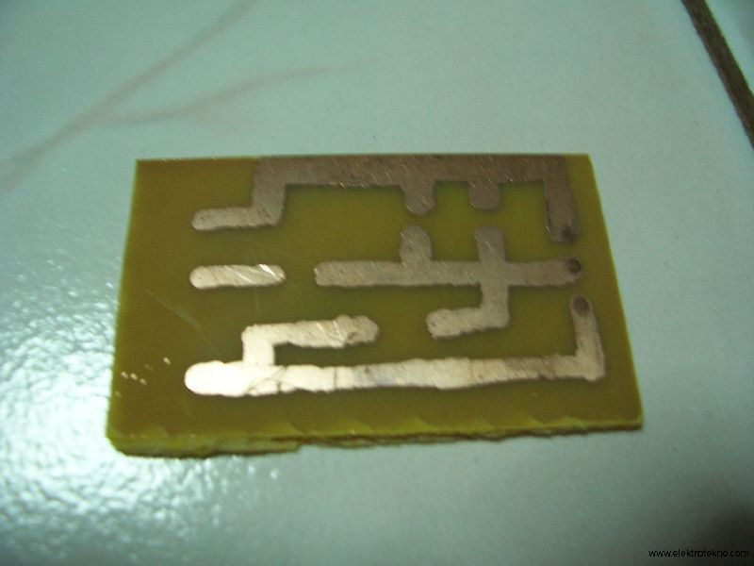
Daha sonra devre elemanlarını yerleştirip lehimleyin.Daha sonra kutulayıp sıcak silikonla yapıştırırsanız daha iyi olur.Kutuda IrDA alıcının önüne isterseniz negatif filmlerden bir koruyucu yapabilirsiniz.
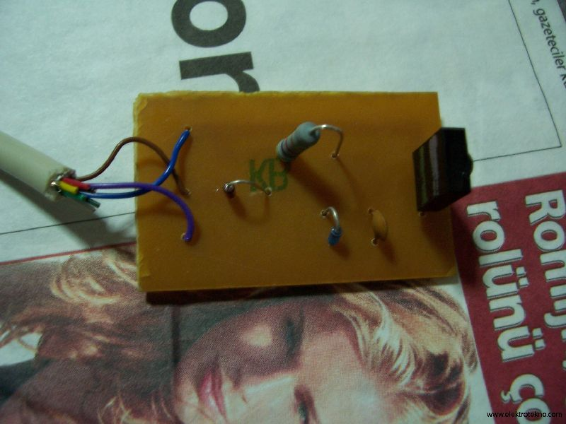
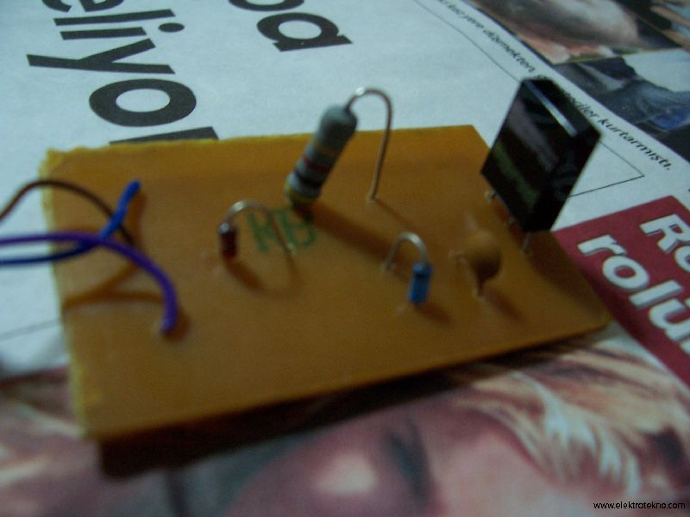
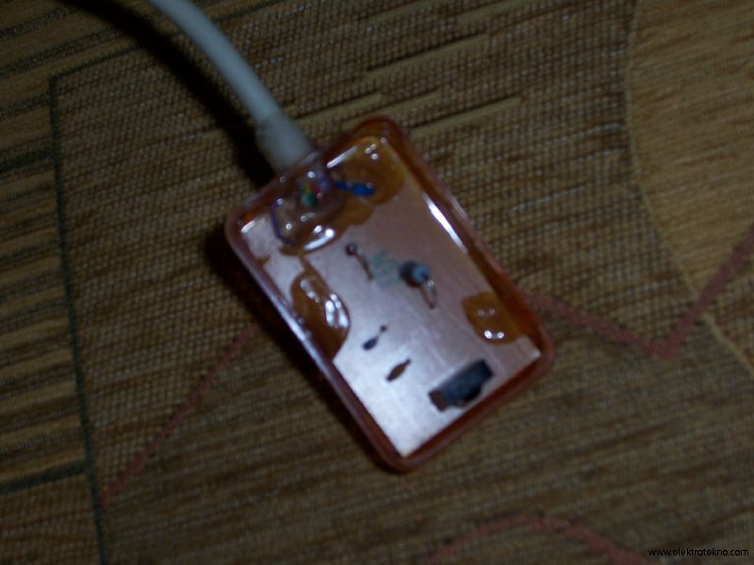
İşte bitmiş hali.
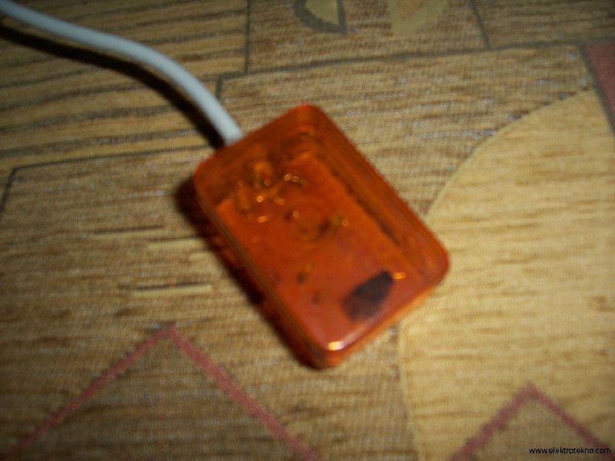
Gelelim programa.Ben program olarak Girder kullandım.Herhangi bir sürümünü kullanabilirsiniz
Program bu şekilde.Eğer herşey normal ise yani IrDA alıcı devremiz düzgün çalışıyor ise sağ alt köşedeki küçük top yeşil renkte olur.Aksi halde kırmızı olur.
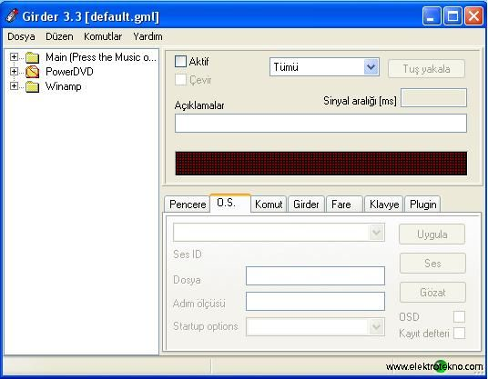
Burada da kumandadan IrDA sinyali geldiği sürece sağ alttaki top sarı olarak yanıp söner.Yani hızlıca sarı ve yeşil olarak yanıp söner ve ekranda sinyal ile ilgili bazı bilgiler yazar.
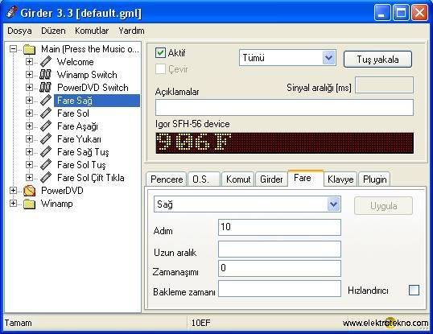
Programı kurunca hemen settingsden dili Türkçe yapın.Daha sonra IrDA alıcı cihazımızı bilgisayarımızın COM portlarından birine takın.Daha sonra Girder'i açın.Menülerden ayarlara gelin.Ayarlarda plugin yazan yere gelin.Buradan pencereden Igor SFH-56device yazan yere gelin ve tik koyun.Eğer burada bilgisayar bir kaç saniye yanıt vermez ise,fare kımıldamaz,hardware failed gibi bir şey yazar ise endişelenmeyin.Birkaç saniye içinde kendine gelir.Hemen yanında ayarlara basın ve cihazı taktığımız portu seçin.Daha sonra aşağısındaki input signalden DCD'yi seçin.Çünkü cihazımız portun DCD pinini kullanıyor.Herşeye tamam deyin başlangıçta modülü aç'a da tik koyun ve tamam deyin.Genel ayarlardan da windows başlangıcına tik koyun ve başlangıçta gizleye tik koyun.Bilgisayarı açınca Girder otomatik açılacak ve kullanılabilir hale gelecektir.
Eğer bunları yaptıysanız sağ alt köşede küçük bir diktörtgen olacaktır.Bir kumanda bulun ve cihaza tutun.Kumanda da herhangi bir tuşa sarı yanıyorsa olay tamadır.Eğer yanmıyorsa heşeyi yeniden kontrol edin.Herşey düzgün ise mutlaka çalışacaktır.
Tuş atamak çok kolay.Bunu için programda winamp yazan yere gelin.Diyelim ki winamp aç.Bunun için winamp aça tıklayın tuş yakalaya basın ve kumandanın hangi tuşunu istiyorsanız ona basın ve sinyal aralığını 250 ms yapın.Diğerleri içinde aynı şekilde.
Fare için diyelim.Düzende komut ata var ona basın sol altta fareye tıklayın sekmelerden hangisini istiyorsanız onu seçin.Mesela yukarı için 2 tuşu.Tuş yakalaya basın 250 ms sinyal aralığını ayarlayın ve kumanda dan ikiye basın.Tamadır.Artık 2 tuşuna basınca fare oku yukarı doğru hareket edecektir.Diğeleri içinde aynısı.
Herhangi bir kumanda kullanabilirsiniz.
Umarım beğenirsiniz.
Kolay gelsin.İyi çalışmalar.
ÖNEMLİ NOT:COM PORT İLE ÇALIŞIRKEN KESİNLİKLE KISA DEVRE YAPTIRMAYIN.BU PORTA ZARAR VEREBİLİR.PORTU BİLGİSAYAR KAPALI İKEN TAKIP ÇIKARIN.

